 | Carátula para entrega de prácticas
Facultad de Ingeniería |  | Laboratorio de docencia

Laboratorios de computación
salas A y B

Profesor: | Marco Antonio Martínez Quintana
Asignatura: | Fundamentos de Programación
Grupo: | 3
No de Práctica(s): | 1
Integrante(s): | Camacho Garduño Miguel Angel
No. de Equipo de cómputo empleado: | No aplica
No. de Lista o Brigada: | 4
Semestre: | 2021-1
Fecha de entrega: | 7 de octubre de 2020
Observaciones:

CALIFICACIÓN: __________

Guía práctica de estudio 01:

La computación como herramienta de

trabajo del profesional de ingeniería

Objetivo:
Descubrir y utilizar herramientas de software que se ofrecen en Internet que permitan realizar actividades y trabajos académicos de forma organizada y profesional a lo largo de la vida escolar, tales como manejo de repositorios de almacenamiento y buscadores con funciones avanzadas.

Actividades:
- Crear un repositorio de almacenamiento en línea.
- Realizar búsquedas avanzadas de información especializada.

Introducción:
El uso de las computadoras se ha vuelto algo ya básico de nuestras vidas diarias, al igual que crear nuevas tecnologías para ayudar a la sociedad con sus actividades. Por esto, es importante saber cómo funciona esas tecnologías y cómo mejorarlas. En el desarrollo de proyectos incluye el almacenamiento de información en repositorios, búsqueda avanzada de información en Internet y registro de documentos con información del proyecto.

Actividad 1: Búsqueda avanzada de Google
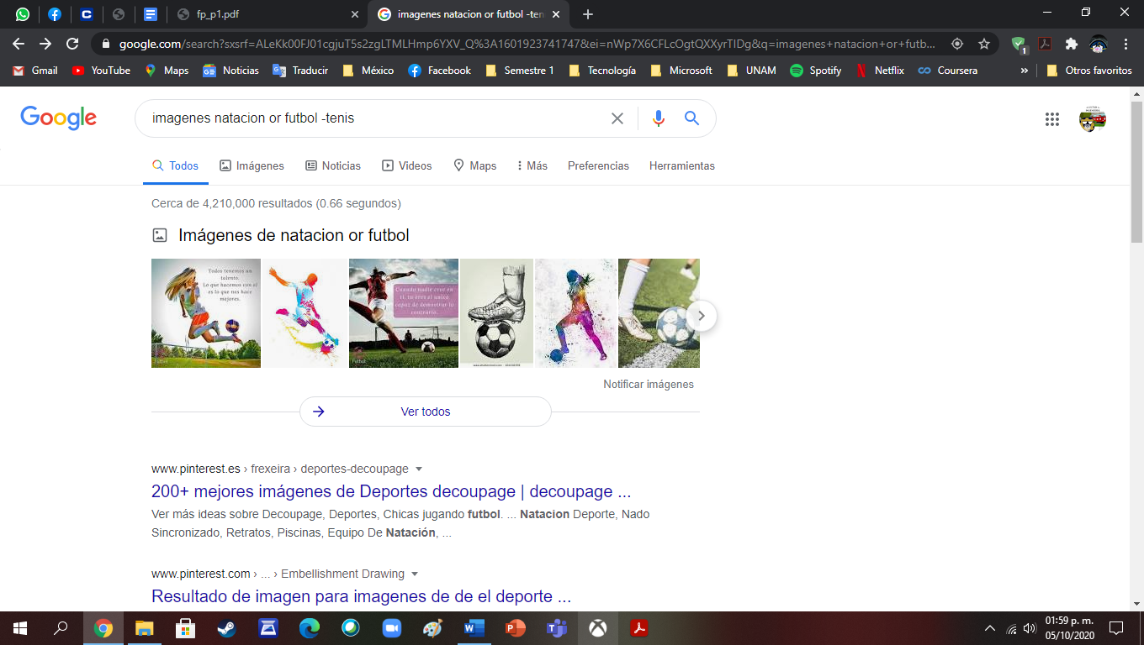
Me dieron como resultado imágenes de futbol y páginas de Pinterest en que recolectan imágenes de futbol
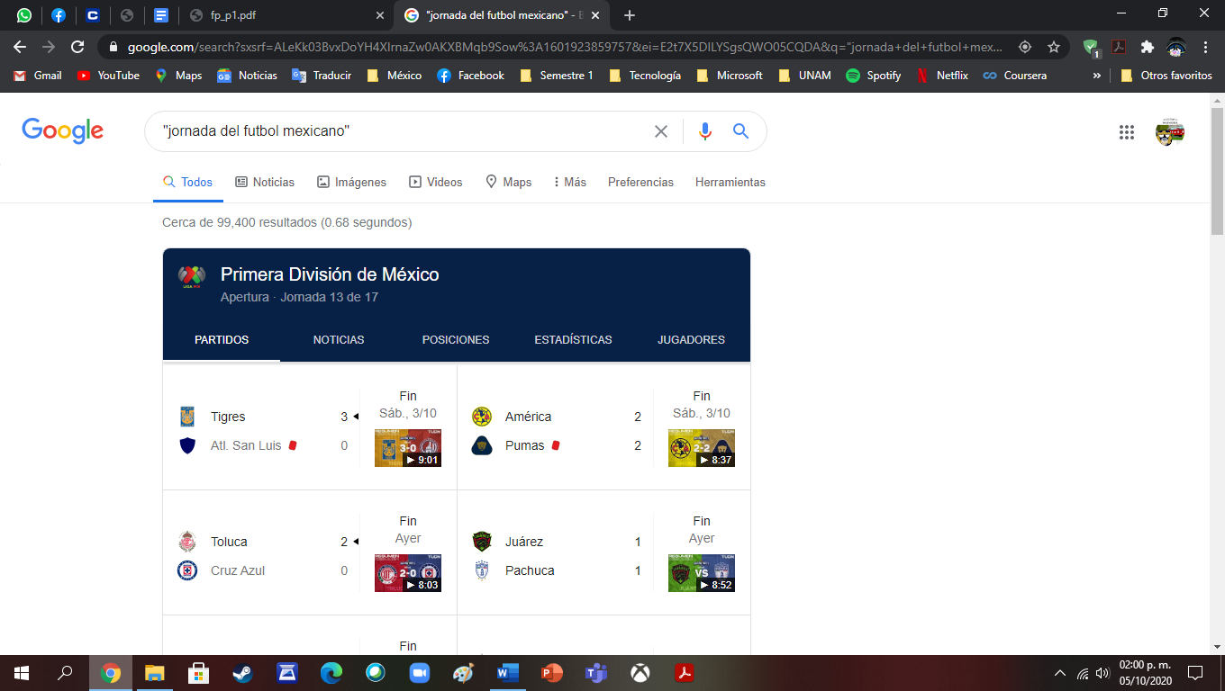
Me aparece una tabla interactiva en la que muestran primero los resultados de los partidos del fin de semana
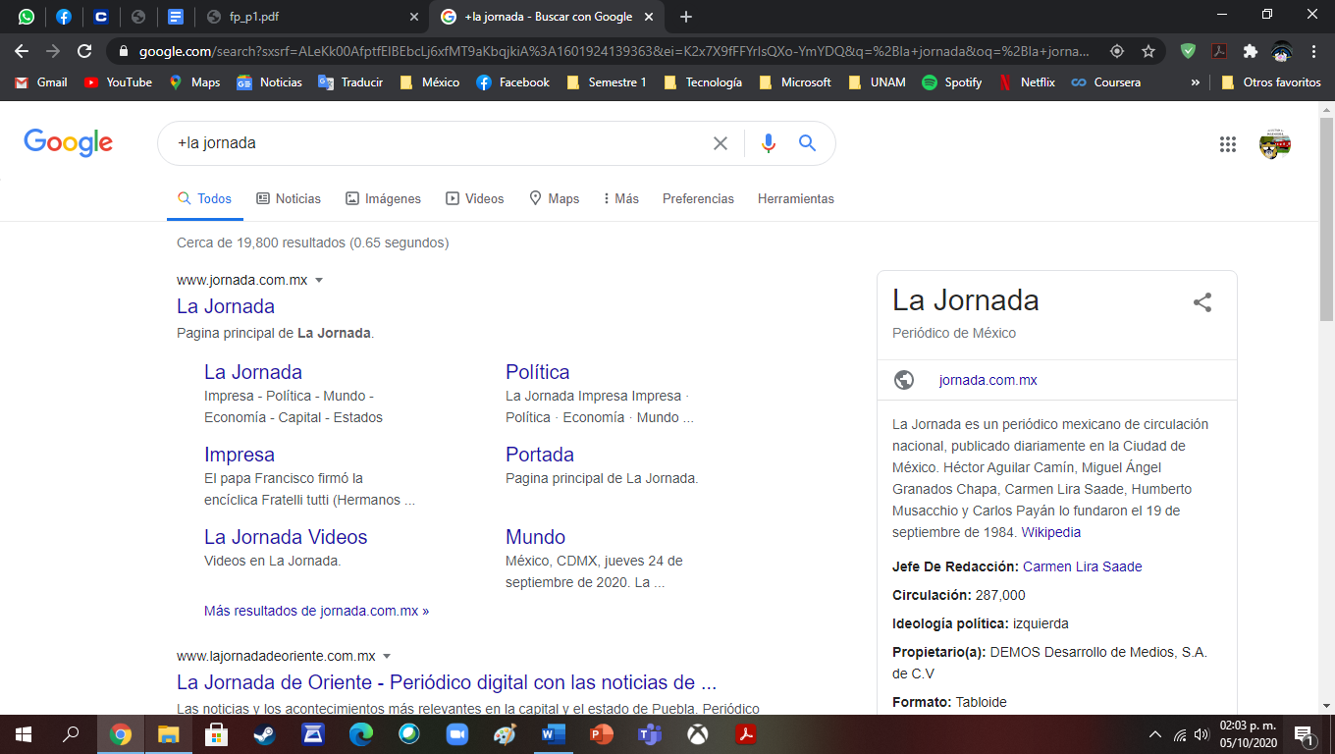
Me aparece el URL del periódico, sus distintas secciones y una breve descripción.
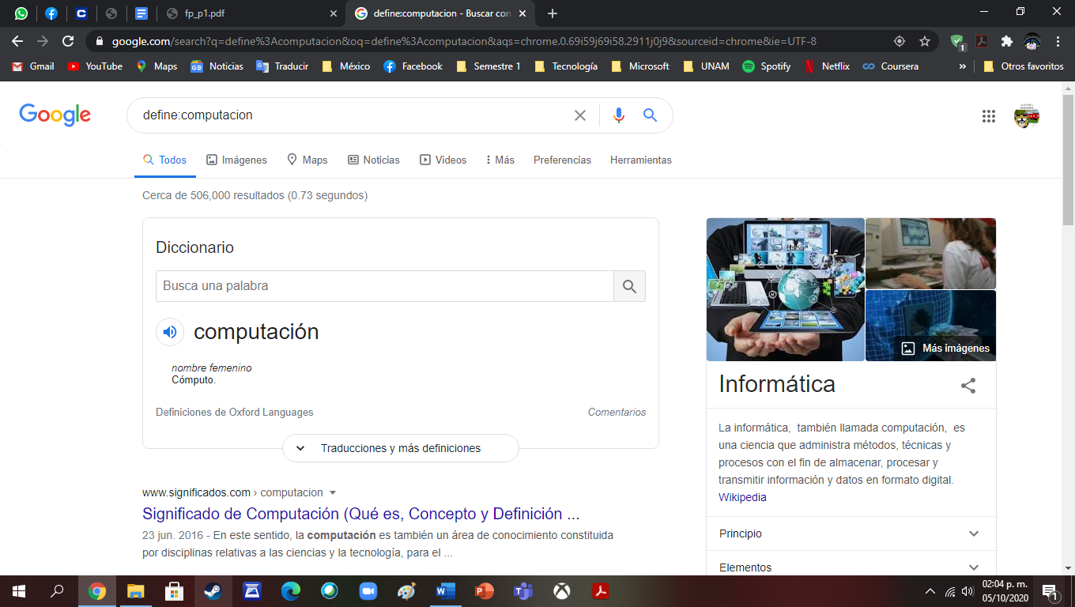
Me muestra la definición de computación, algunas imágenes alusivas al tema y una URL de una página que da el significado de computación.
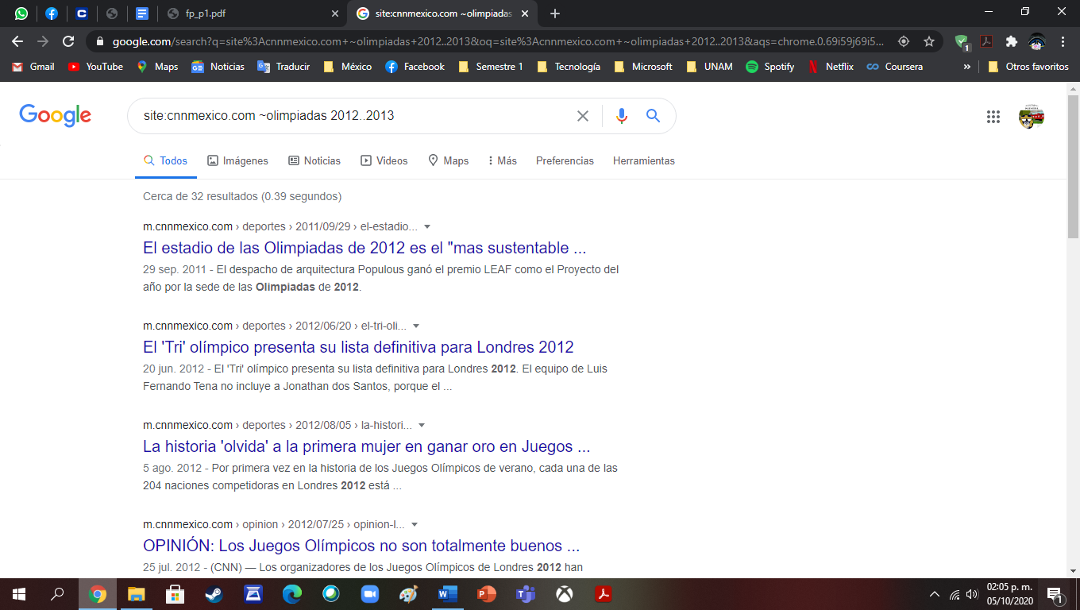
Me muestran distintos artículos cubriendo los Juegos Olímpicos de Londres del 2012 incluyendo opiniones y curiosidades
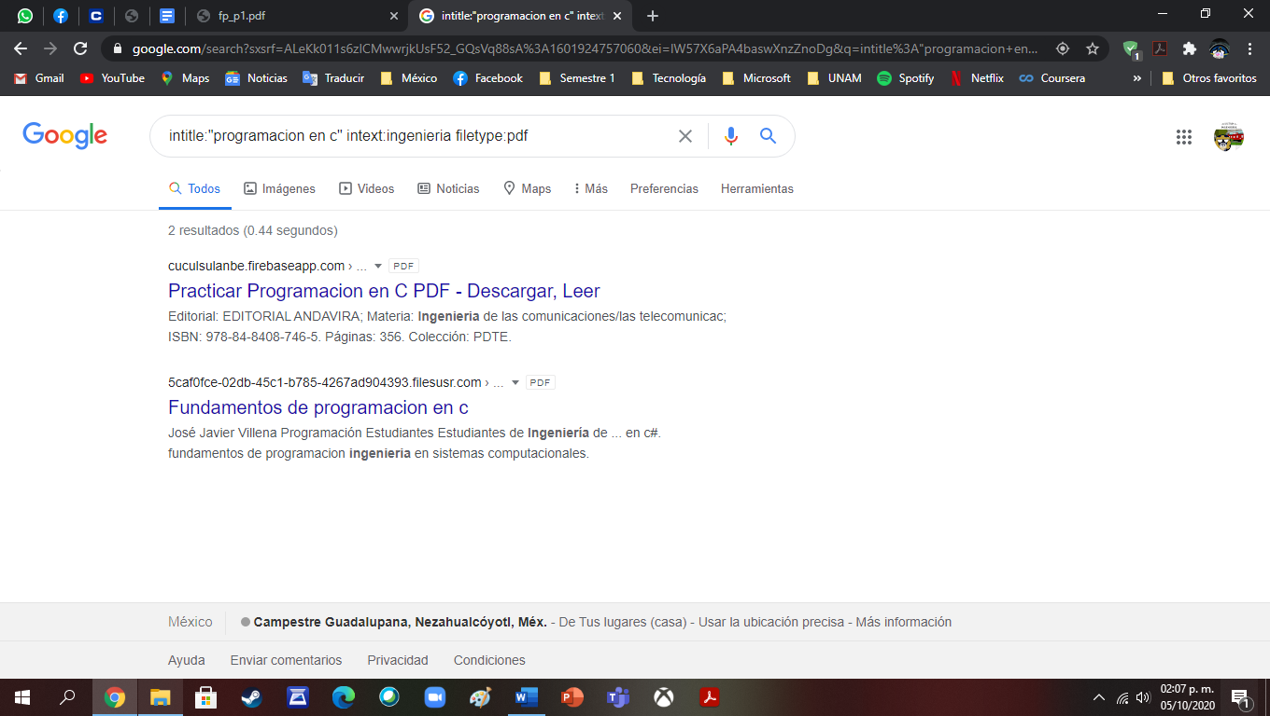
Me muestra dos archivos PDF relacionados al tema de programación en C
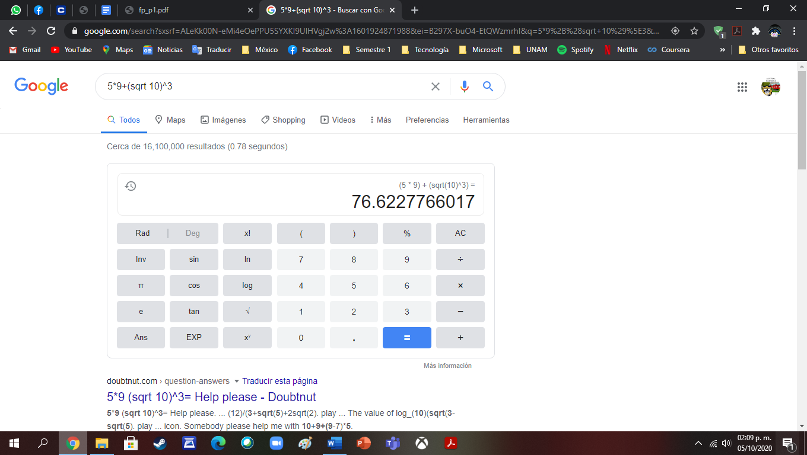
Me muestra la operación resuelta y el URL de un foro sobre cómo resolver esa operación.
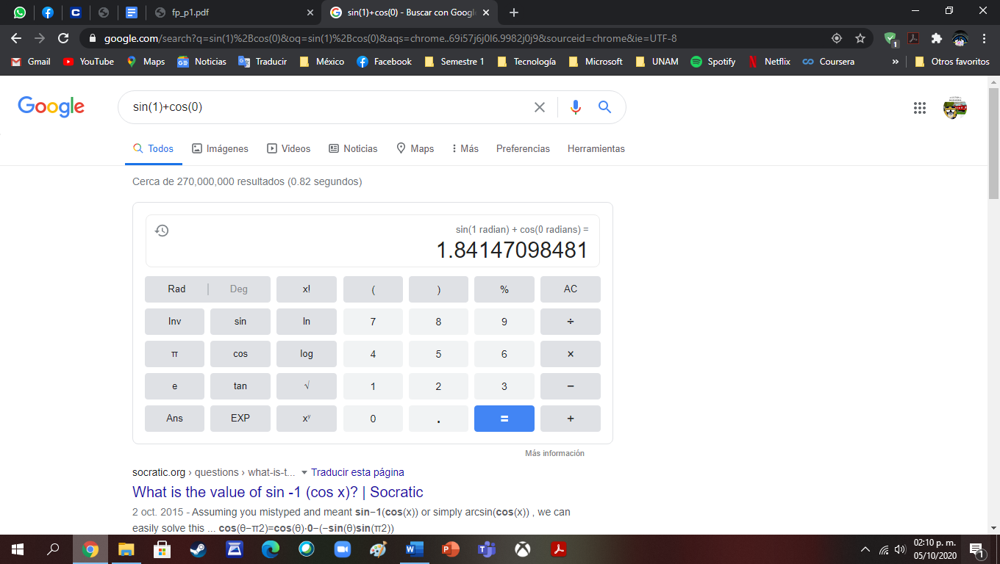
Me muestra la operación trigonométrica resuelta en radianes y el URL de un foro sobre cómo resolver esa operación.
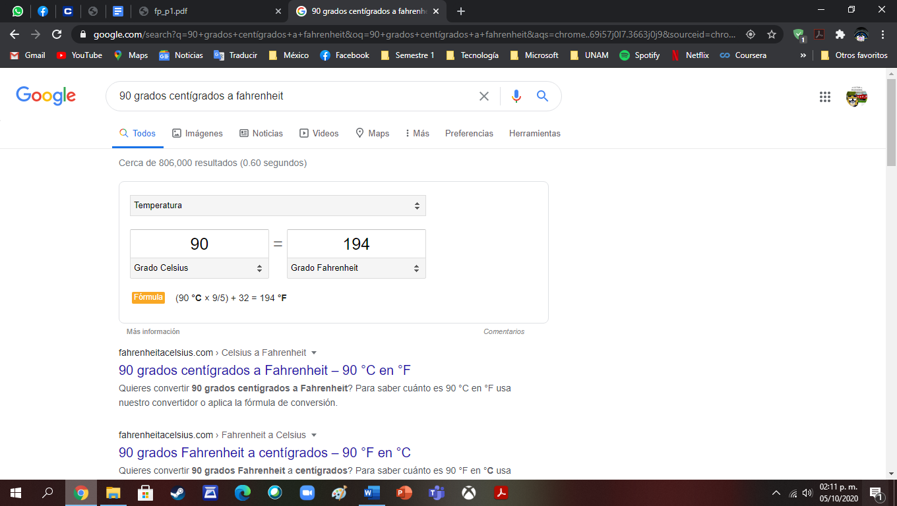
Me envía la conversión de centígrados a Fahrenheit y la fórmula general de dicha conversión. Además de páginas web de cómo realizar esa conversión en específico.
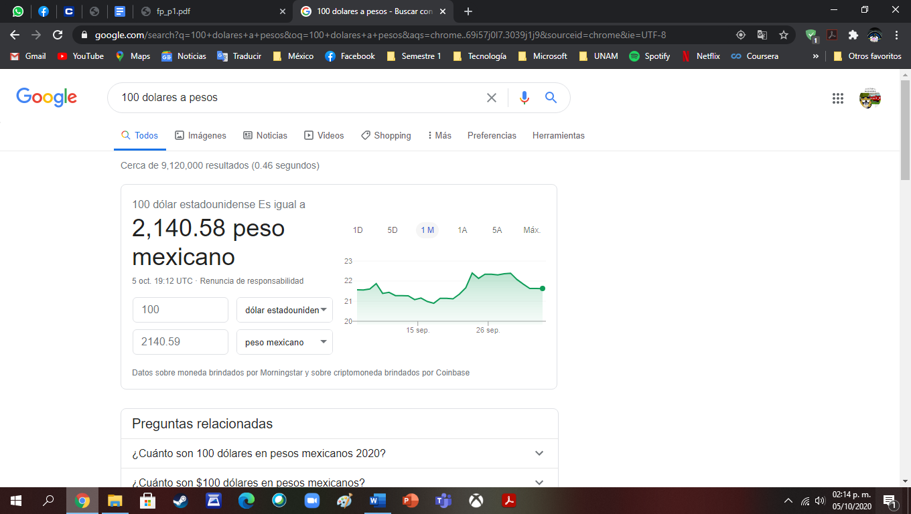
Me muestra el equivalente de 100 dólares en pesos, la gráfica del comportamiento de la relación peso-dólar, opciones para cambiar las monedas a comparar, y preguntas relacionadas al tema.
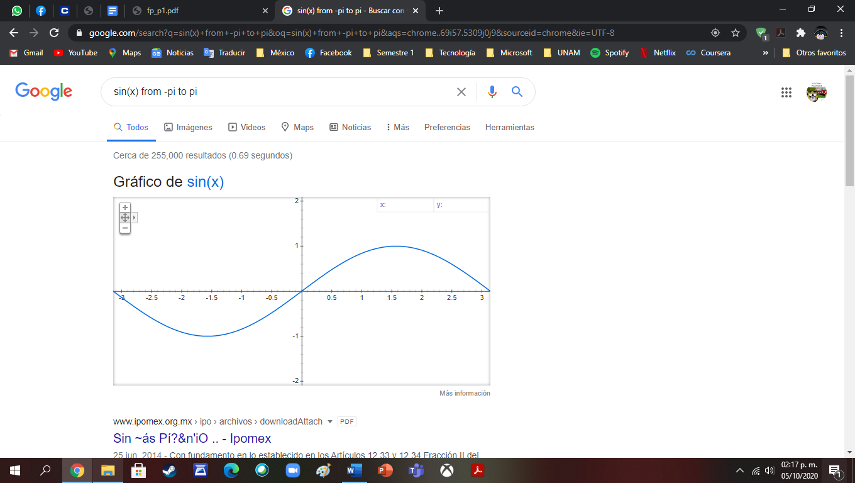
Me muestra la gráfica de la expresión dentro del intervalo especificado.

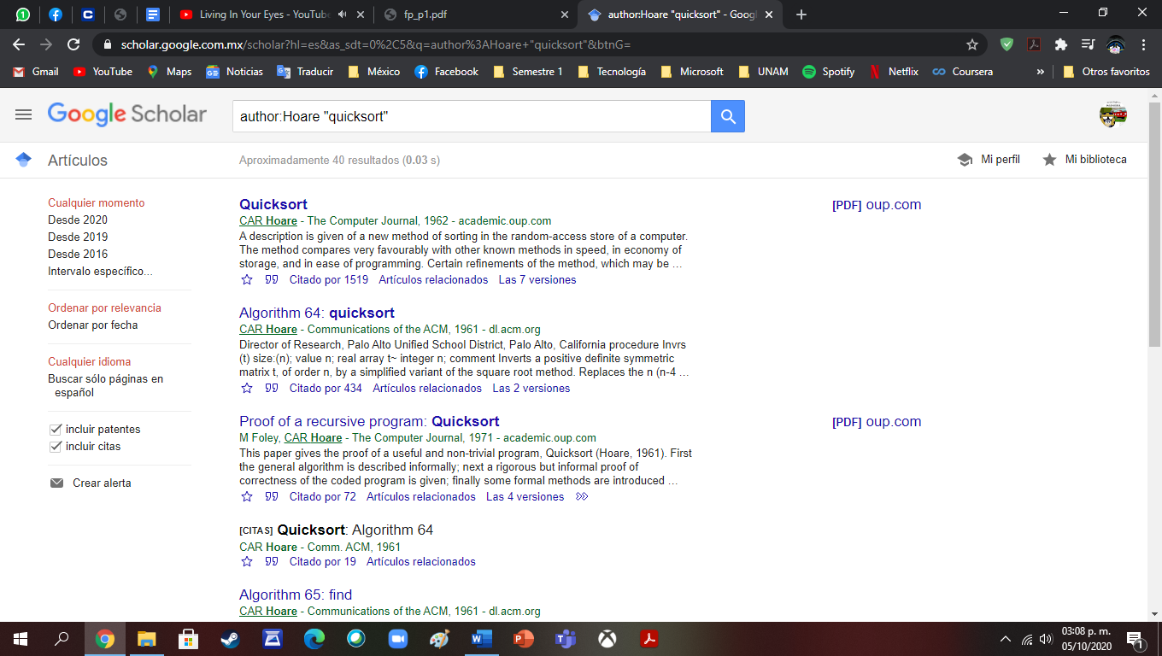
Me muestran todos los textos en el que Hoare sea el autor de estos.
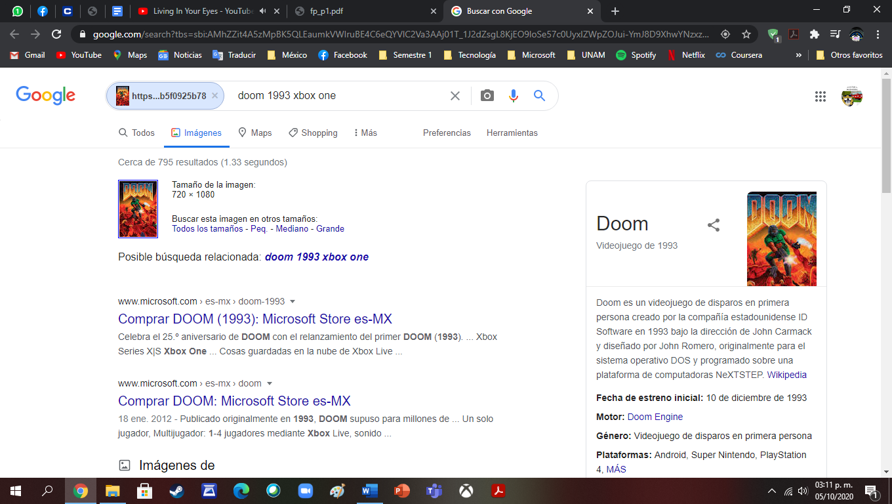
Me muestran las páginas en la que se usa la imagen, como también una descripción de ella si está disponible.

Actividad 2: GitHub
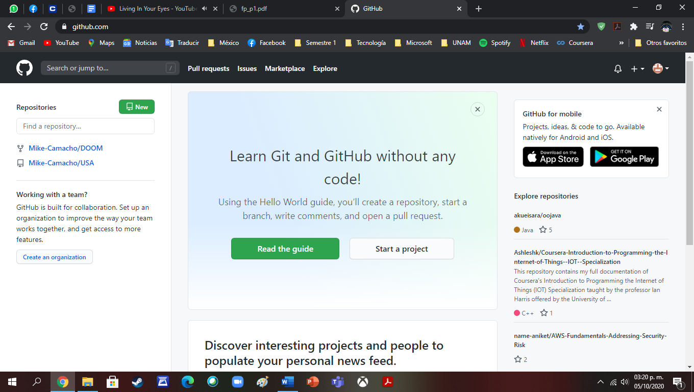
No fue necesario crear una nueva cuenta de GitHub, porque ya tenía iniciada la sesión de una que tenía en un curso de verano.
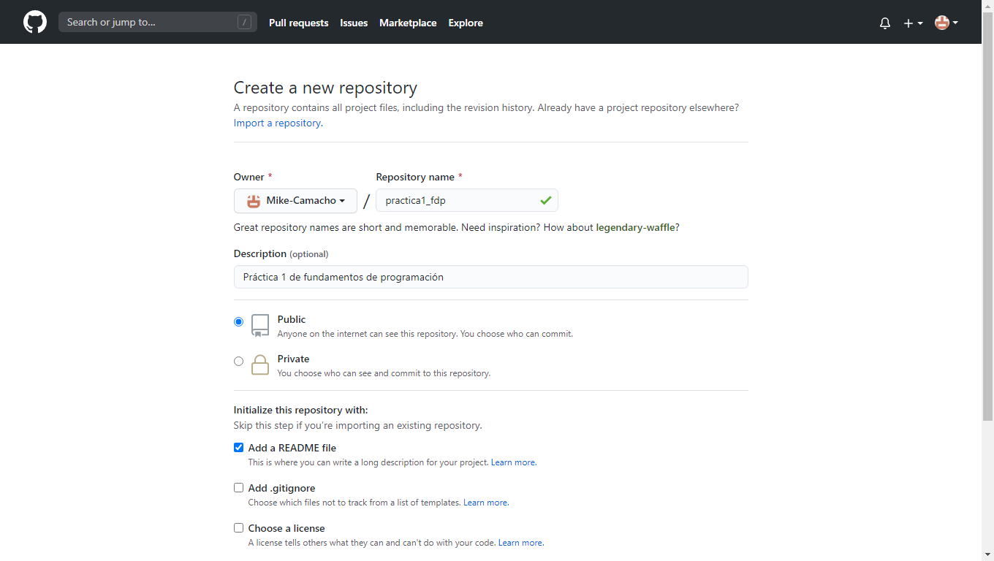
Creé el repositorio con el nombre que especificó el profesor
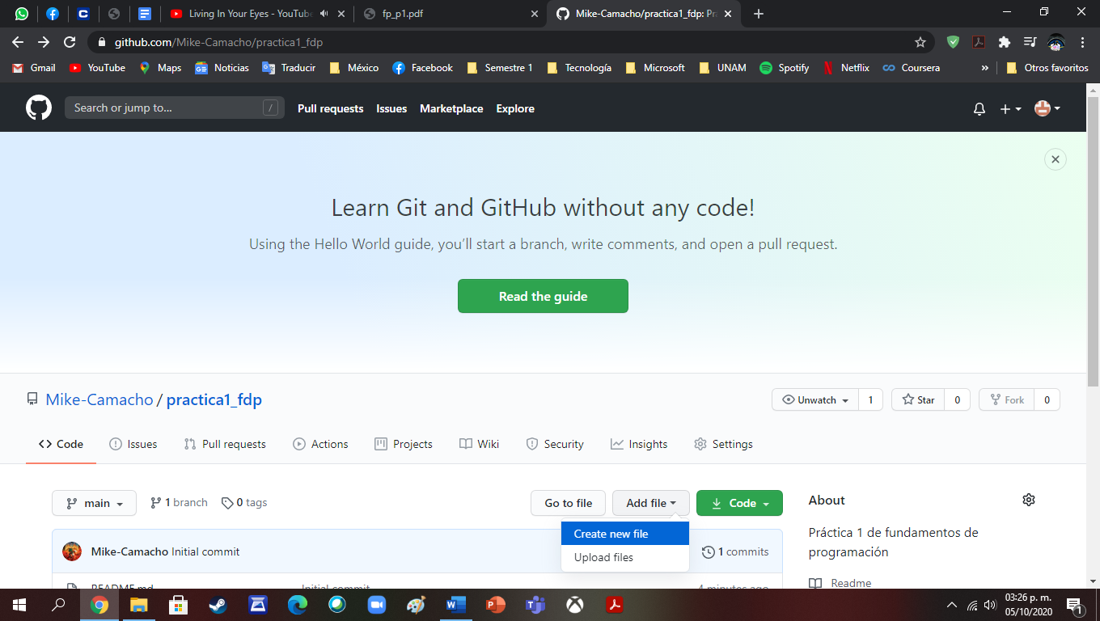
Le di crear nuevo archivo.
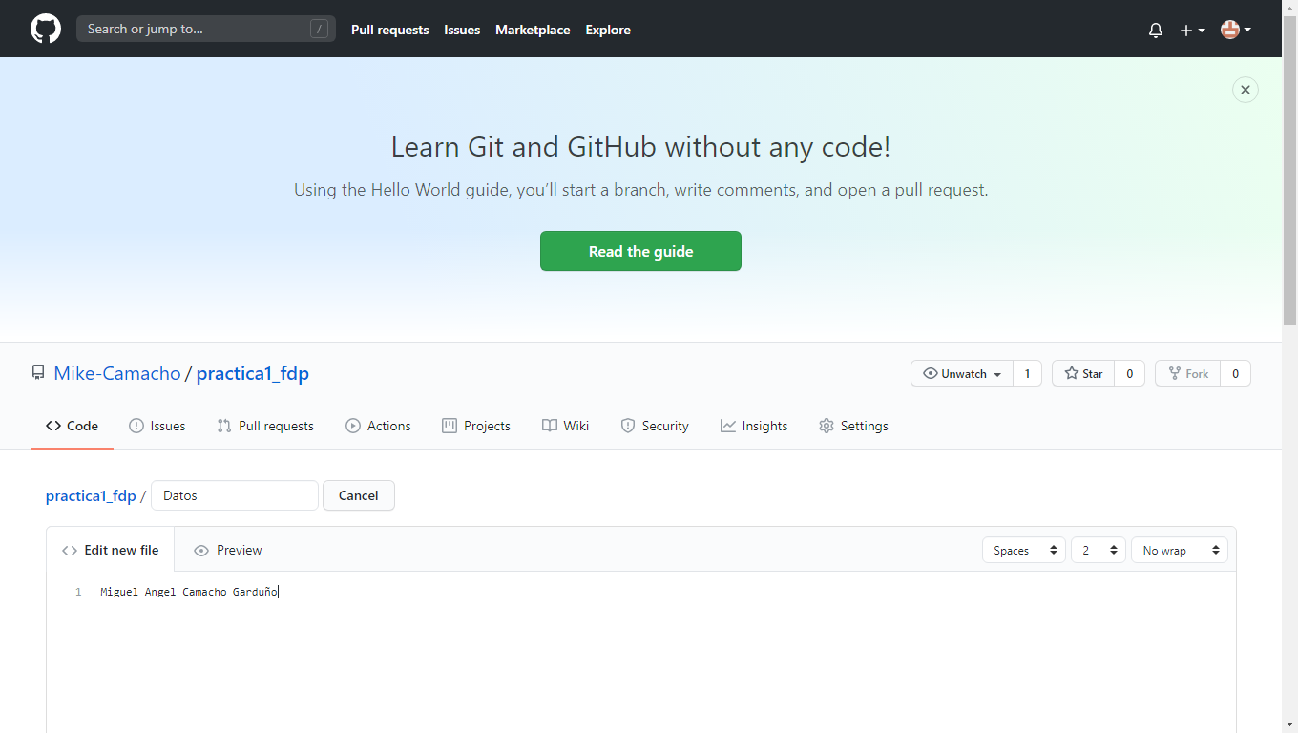
Creé el archivo Datos y puse mi nombre completo en la línea 1
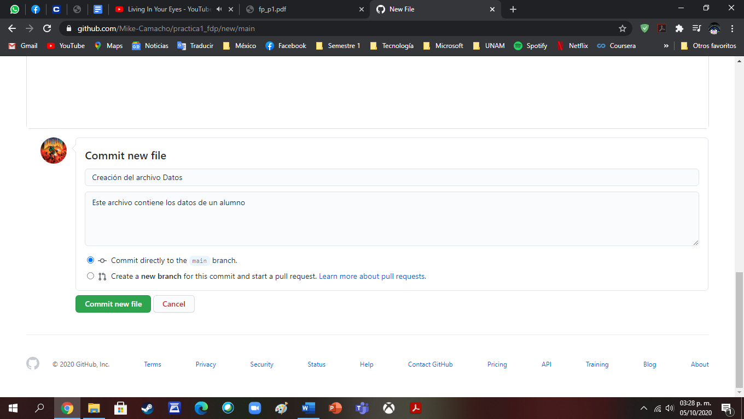Especifiqué la creación del archivo.
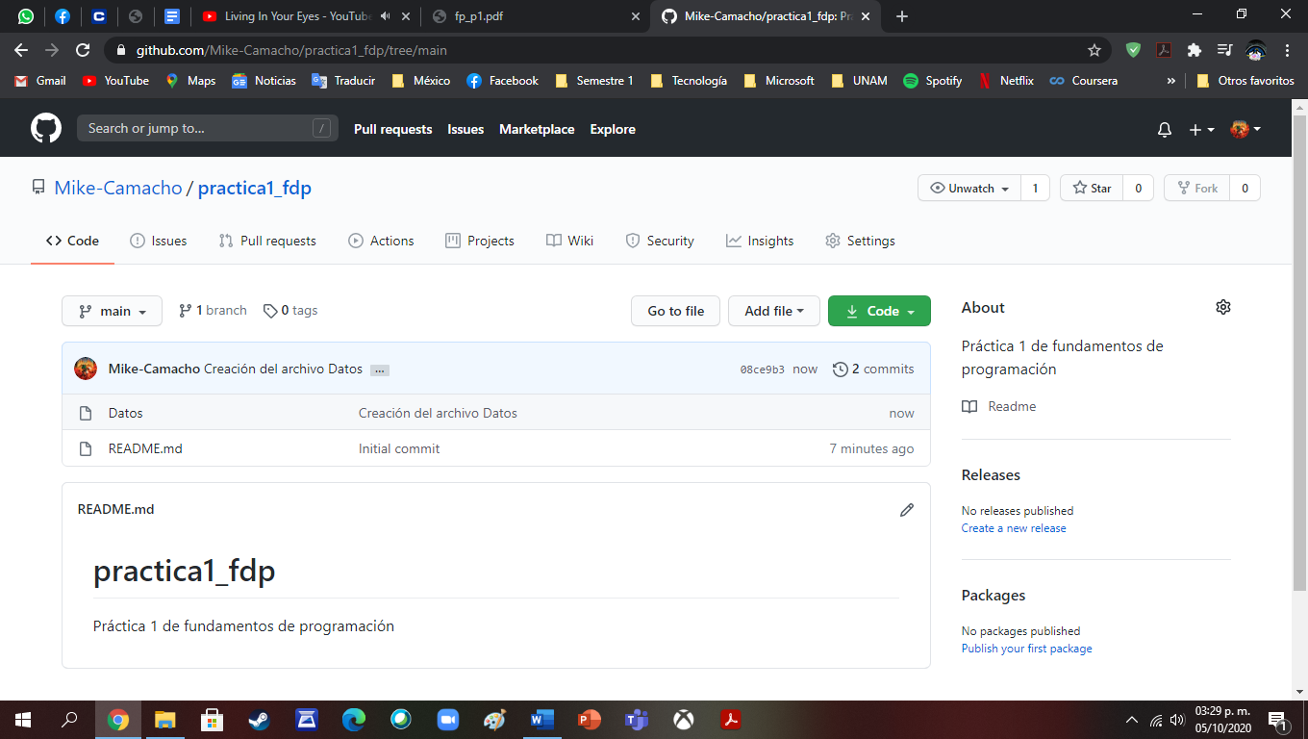
Ya quedó creada mi repositorio.
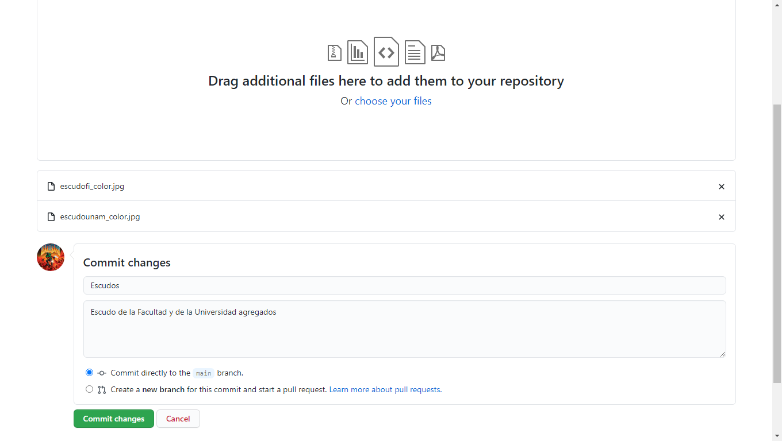
Agregué los escudos de la Facultad y la Universidad al repositorio.
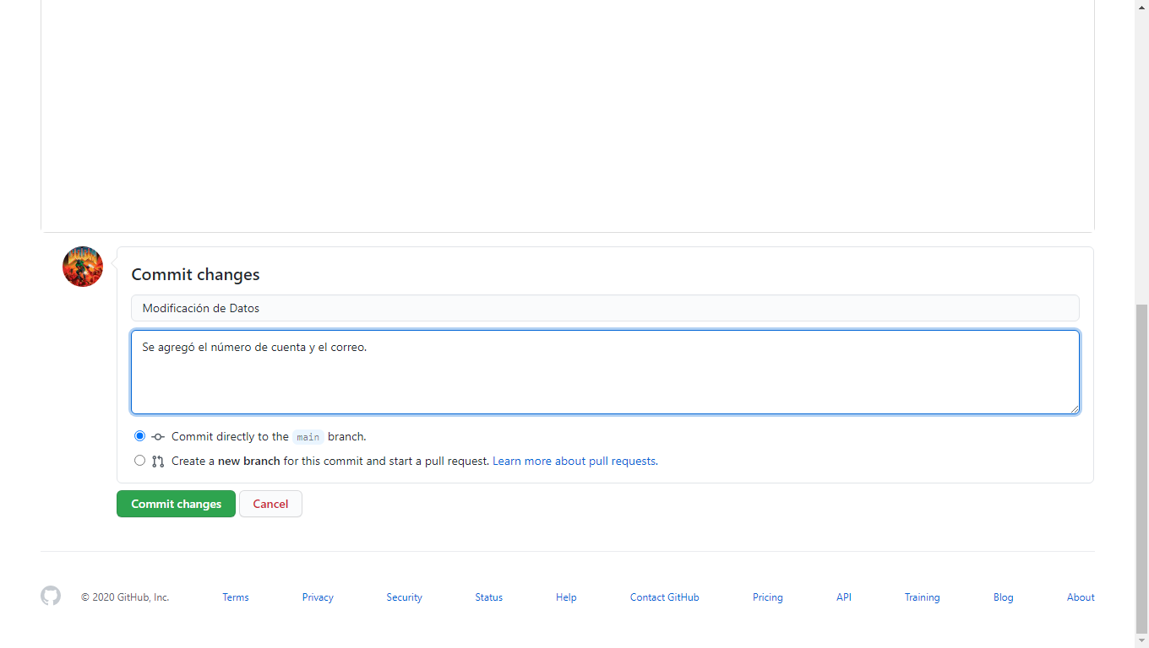Agregué mi número de cuenta y correo electrónico al archivo Datos.

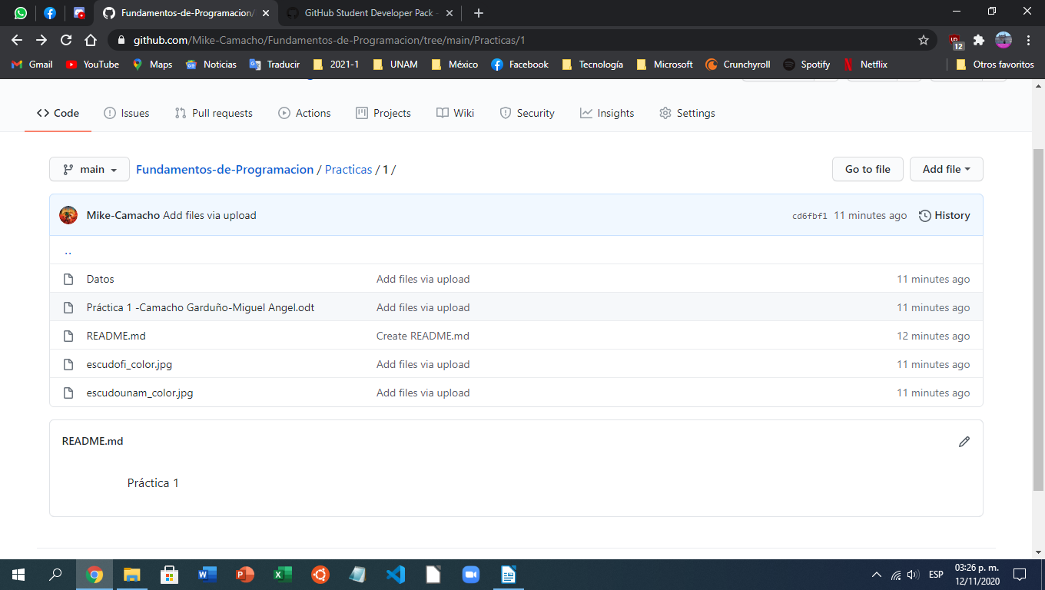
Pasé el contenido de la carpeta original a un recopilatorio para que funja como carpeta de evidencias del curso. Y eliminé la carpeta original.

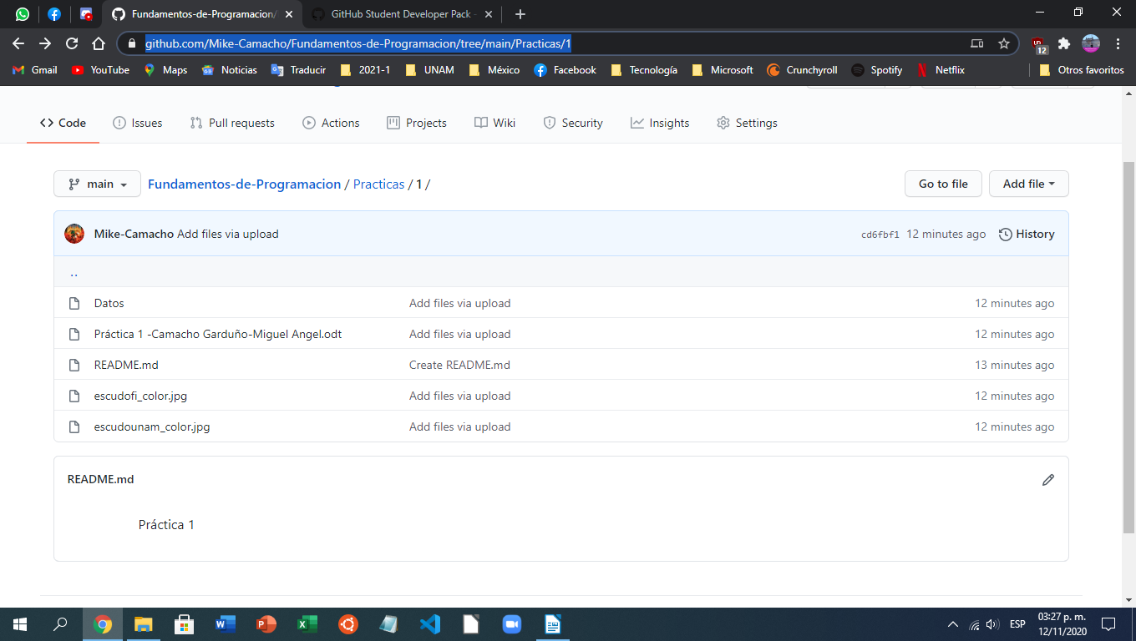
Copié el enlace del repositorio de la práctica para que el profesor lo revise: https://github.com/Mike-Camacho/Fundamentos-de-Programacion/tree/main/Practicas/1

Conclusiones:
Después de varias semanas, aprendí a como crear una carpeta dentro de un repositorio

Referencias
Solano Gálvez, J. A., García Cano, E. E., Sandoval Montaño, L., Nakayama Cervantes, A., Arteaga Ricci, T. I., & Castañeda Perdomo, M. (6 de abril de 2018). Manual de prácticas de Fundamentos de Programación MADO-17_FP. Recuperado el 29 de octubre de 2020, de Fundamentos de Programación: http://lcp02.fi-b.unam.mx/

